**Создать репозиторий github и настроить пару ключей для доступа.**

1. Создал аккаунт Fenix12344321 на github.

2. Создал репозиторий proektpoOKS в моём аккаунте.

3. В репозитории находиться файл README.md

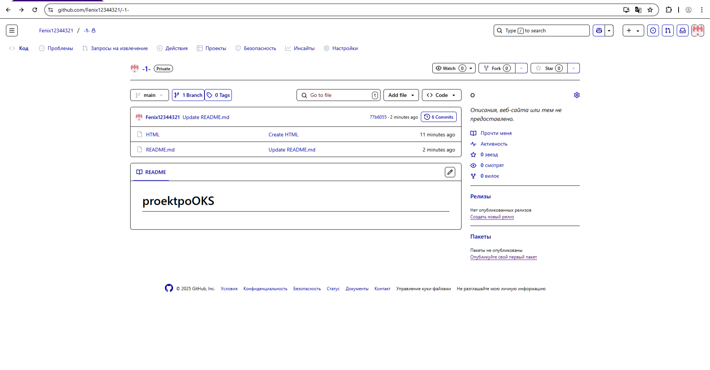

Скрин был сделан на другом этапе работы по этому в репозитории находиться еще один файл.

4. На компьютере установили программу Git Bash v.2.49.0-64-bit доступную по ссылке <https://git-scm.com/>

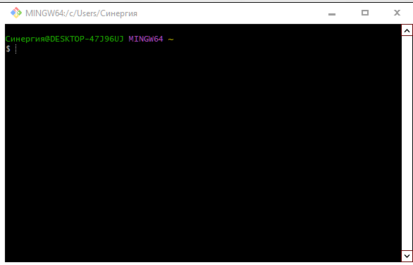

5.Настроил первые параметры программы Git Bash, просмотрел внутренности данной папки:

git config --global user.name "Fenix12344321"

git config --global user.email "a25686151@gmail.com"

ls

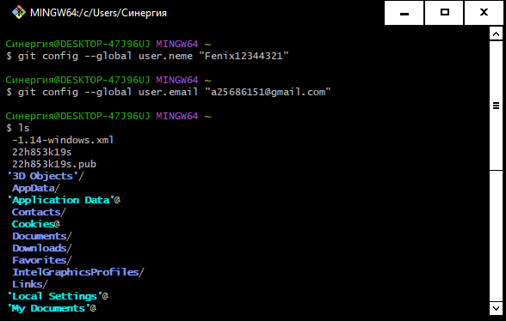

6. Создал новую папку ssh инициализировал её как локальный репозиторий:

mkdir ssh

cd ssh

git init

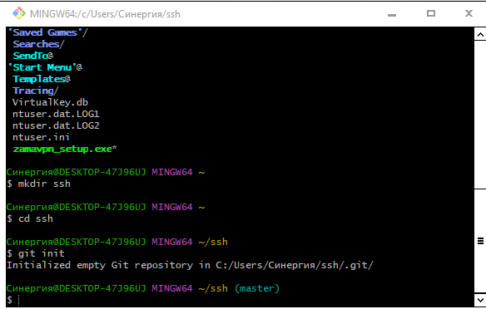

7. Создал пару SSH-ключей:

ssh-keygen -t ed25519



8. Подключил созданный приватный ключ

Мне пришлось пересоздавать SSH ключ по этому название папок могут отличаться.

9. Добавил в раздел <https://github.com/settings/keys> информацию из файла SSH1.pub

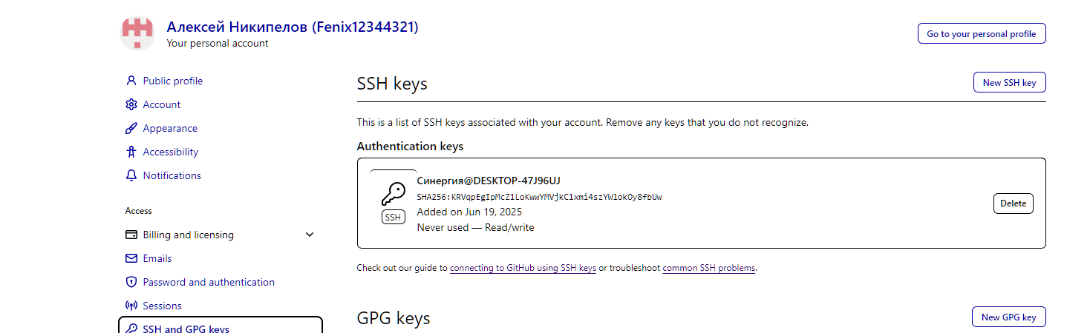

Конфигурирование устройств сети

1.Настройка PC

Выбираем нужный хост Во вкладке в разделе Config FastEtheret в строках pv4 Address и Subnet Mask пишем нужные конфигурации потом выбираем раздел Settings и в строке Default Gateway указываем адрес нужного интерфейса маршрутизатора.

Host_1

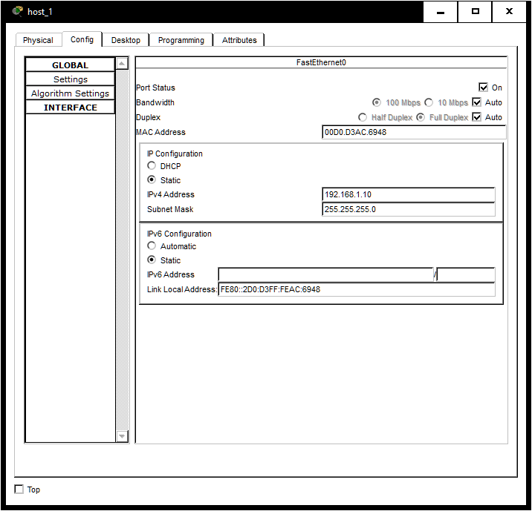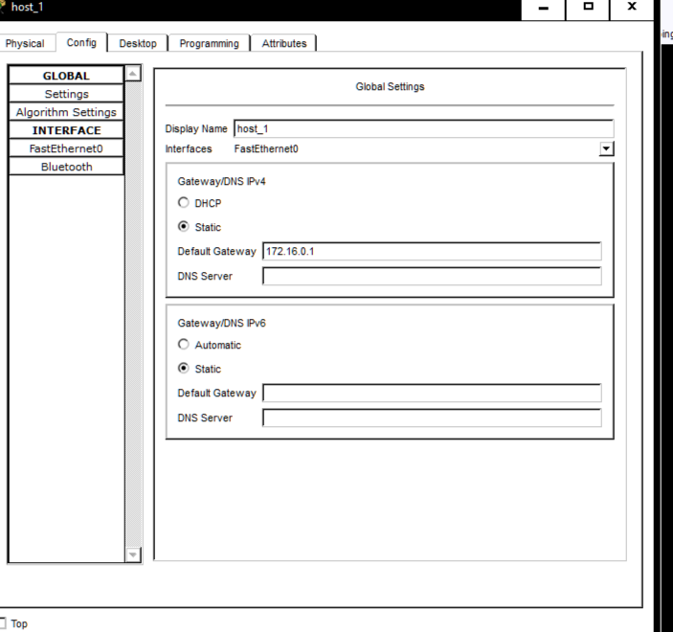

Host_2

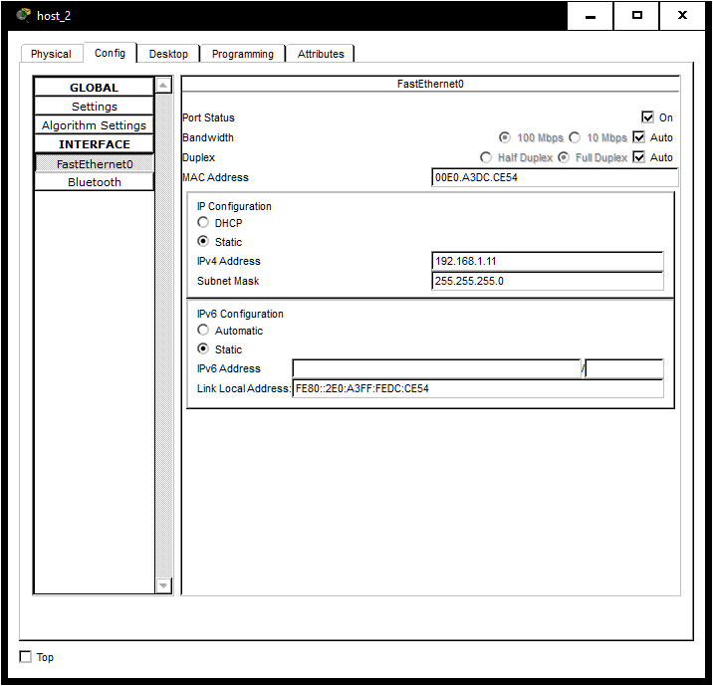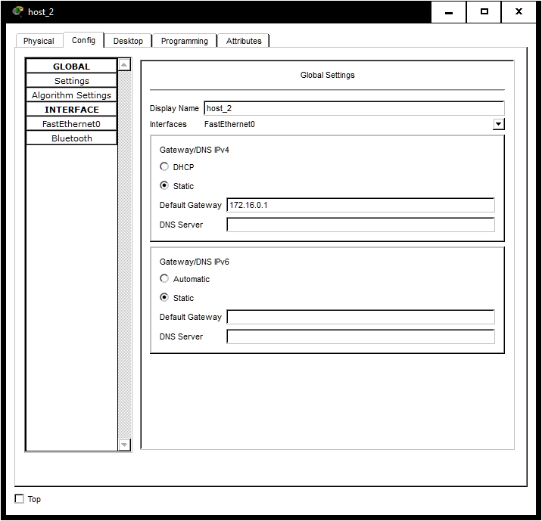

Host_3

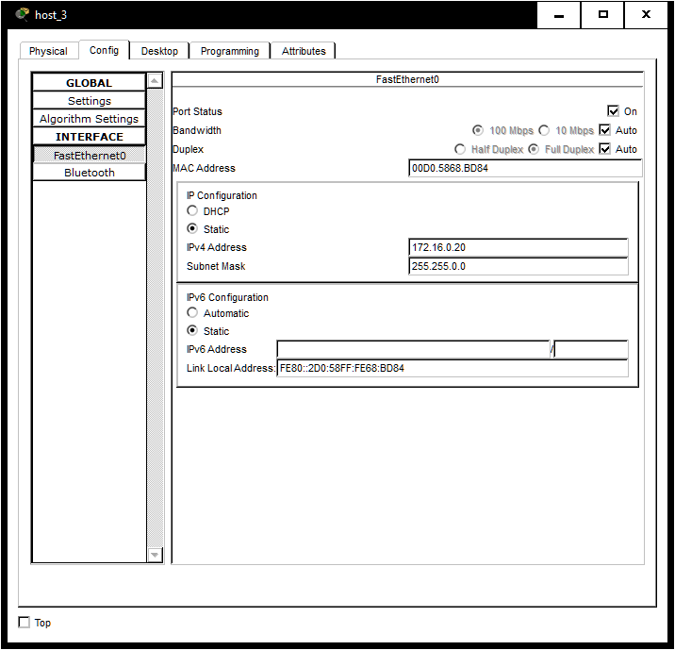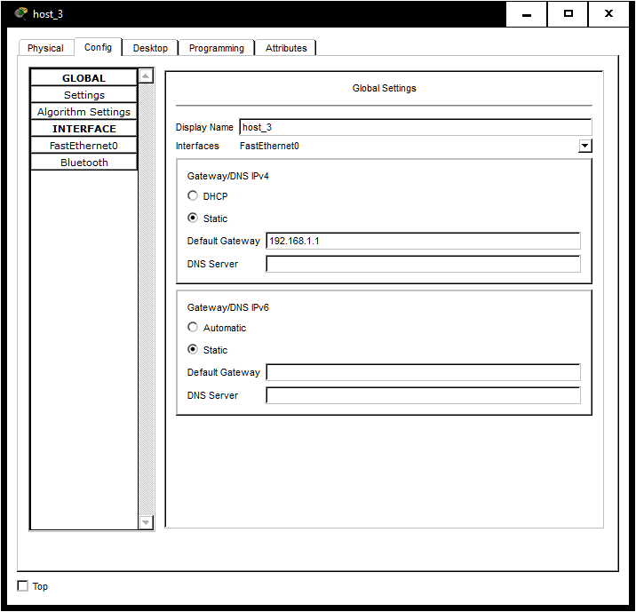

Host_4

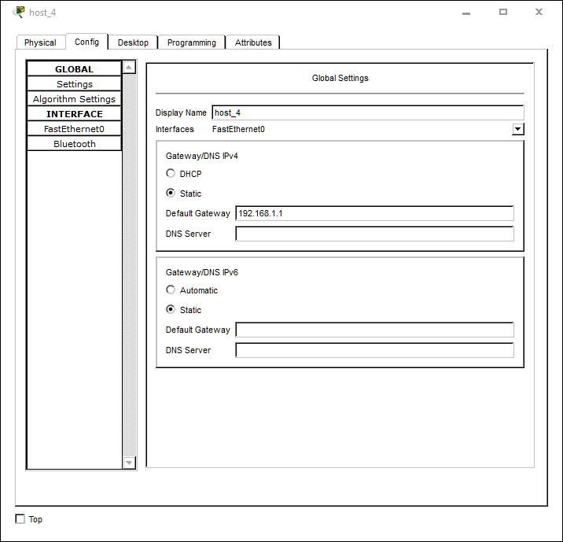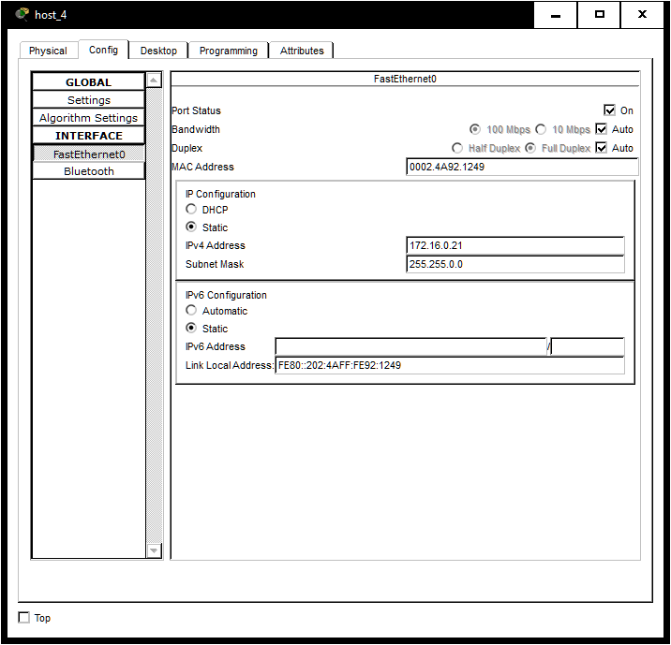

2. Настройка маршрутизатора R1

Нажимаем на изображение маршрутизатора заходим во вкладку CLI нажимаем Enter и набираем данную программу:

Router>enable

  Router#config terminal

  Enter configuration commands, one per line. End with CNTL/Z.

  Router(config)#hostname Nikipelov

  Nikipelov(config)#

  Nikipelov(config)#interface fa0/0

  Nikipelov(config-if)#ip address 192.168.1.1 255.255.255.0

  Nikipelov(config-if)#no shutdown

  Nikipelov(config-if)#exit

  Nikipelov(config)#interface fa0/1

  Nikipelov(config-if)#ip address 172.16.0.1 255.255.0.0

  Nikipelov(config-if)#no shutdown

  Nikipelov(config-if)#exit

  Nikipelov(config)#exit

  Nikipelov#Add commentMore actions

  %SYS-5-CONFIG_I: Configured from console by console

   Nikipelov#write memory

  Building configuration...

  [OK]

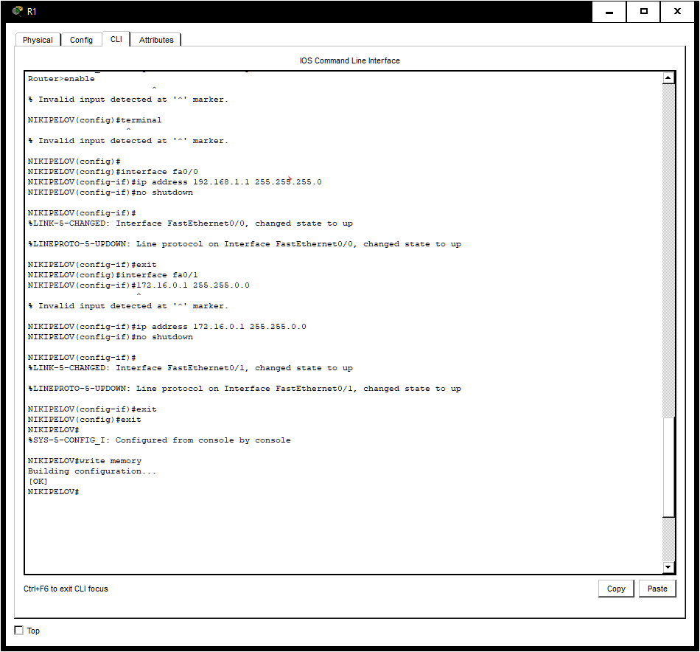

В результате получиться следующие:

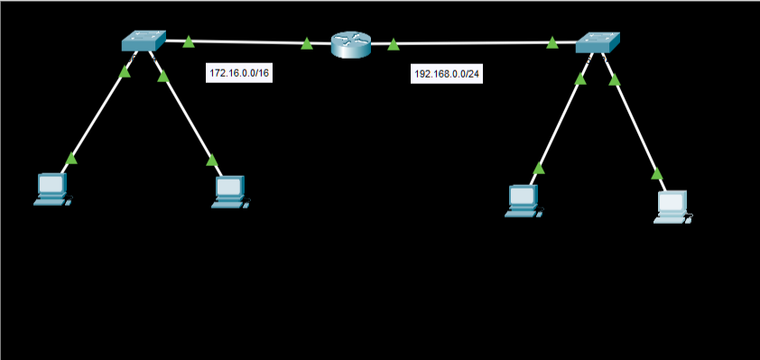

3. Проверка связности двух сегментов командой ping

Host_1

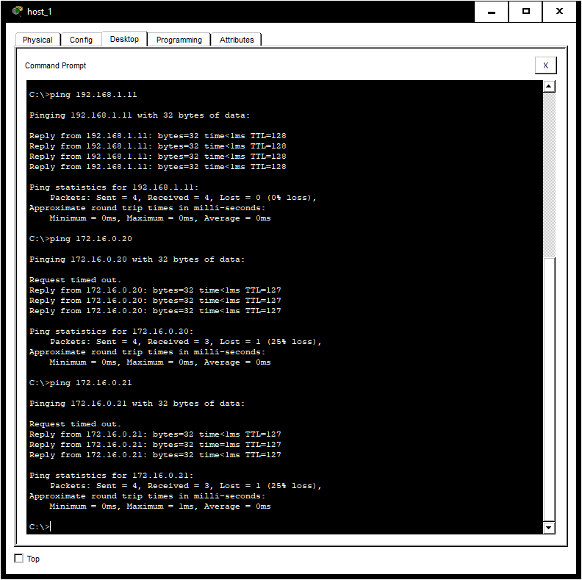

Host_3

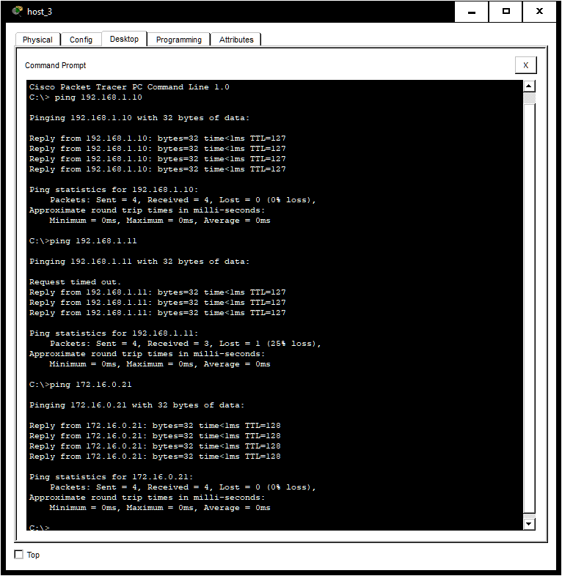

Все устройства связаны.

Создание веб-страницы на HTML и CSS

Часть HTML:

<html lang="ru">

<head>

  <meta charset="UTF-8">

  <title>Отчет по ЛР </title>

  <link rel="stylesheet" href="style/style.css">

</head>

<body>

  <div class="header">

  <h1>Отчет по ЛР</h1>

  </div>

  <div>

  <h2>Создать репозиторий github настроить ключи для доступа</h2>

  <ol>

  <li>Создали аккаунт Fenix12344321 на github.</li>

  <li>Создали репозиторий proektpoOKS </li>

  <li>В репозитории есть один файл README.md</li>

  <img src="img/image001.png" alt="Создание репозитория">

  <li>На компьютере установили программу Git Bash v.2.49.0-64-bit доступную по <a href="https://git-scm.com/" alt="Установка Git BAsh">

  <li>Настроили параметры программы Git Bash, просмотрели содержимое папки</li>

  <div class="kod">

  git config --global user.name "2Fenix12344321"<br>

  git config --global user.email "a25686151@gmail.com"<br>

  ls<br>

  </div>

  <img src="img/image003.png" alt="Просмотр содержимого папки"> <br>

  <p>Создали новую папку Key, инициализировали её как локальный репозиторий</p>

  <div class="kod">

  mkdir Key <br>

  cd Key<br>

  git init<br>

  </div>

  <img src="img/image004.png" alt="Инициализация репозитория"> <br><br>

  <li> Создали пару SSH-ключей)</li>

  <div class="kod">ssh-keygen -t ed25519</div>

  <img src="img/image005.png" alt="Создание ключей"> <br><br>

  </div>

  <p>Подключили созданный приватный ключ</p>

  <img src="img/image006.png" alt="Подключение приватного ключа"> <br><br>

  <li>Добавили в раздел <a href="https://github.com/settings/keys""> https://github.com/settings/keys </a> информацию для SSH keys, содержащуюся файле SSH1.pub</li>

  <img src="img/image007.png" alt="Подключение публичного ключа"> <br><br>

  <li>Подключили локальный репозиторий к GitHub </li>

  <div class="kod">

<div>

  <h2>Конфигурирование устройств сети</h2>

<ol>

  <li>Настроить PC</li>

Настройка PC

Для host_1:</p>

  <img src="img/image010.png" >

  <img src="img/image011.png" > <br>

  <p> Для host_2:</p>

  <img src="img/image012.png" >

  <img src="img/image013.png" > <br>

  <p> Для host_3:</p>

  <img src="img/image014.png" >

  <img src="img/image015.png" > <br>

  <p> Для host_4:</p>

  <img src="img/image016.png" >

  <img src="img/image017.png" > <br>

<li> Настроита маршрутизатора R1</li>

<div class="kod">

  Router>enable<br>

  Router#config terminal<br>

  Enter configuration commands, one per line. End with CNTL/Z.<br>

  Router(config)#hostname Nikipelov<br>

  Nikipelov(config)#<br>

  Nikipelov(config)#interface fa0/0<br>

  Nikipelov(config-if)#ip address 192.168.1.1 255.255.255.0<br>

  Nikipelov(config-if)#no shutdown<br>

  Nikipelov(config-if)#exit<br>

  Nikipelov(config)#interface fa0/1<br>

  Nikipelov(config-if)#ip address 172.16.0.1 255.255.0.0<br>

  Nikipelov(config-if)#no shutdown<br>

  Nikipelov(config-if)#exit<br>

  Nikipelov(config)#exit<br>

  Nikipelov#<br>

  %SYS-5-CONFIG_I: Configured from console by console<br>

   Nikipelov#write memory<br>

  Building configuration...<br>

  [OK]<br>

  <p>В результате получим:</p>

  <img src="img/image018.png" > <br>

<li>Проверка связи между двумя сегментами сети командой ping</li>

<p>Выполняем пинг с host_1 для всех других устройств</p>

<img src="img/image019.png" > <br>

<p>Выполняем пинг с host_3 для всех других устройств:</p>

<img src="img/image020.png" > <br>

<p>Все пинги проходят значит все устройства связаны </p>

</div>

 Add commentMore actions

<div>

  <h2>Создание веб-страниц с использованием HTML и CSS</h2>

Часть CSS:

h1 {

font-family: "Arial", sans-serif;

font-size: 30px;

color: #000;

text-align: center;

margin-bottom: 10px;

}

h2 {

font-family: "Arial", sans-serif;

font-size: 30px;

color: #0b5394;

text-align: center;

margin-bottom: 10px;

}

li {

font-family: "Arial";

font-size: 30px;

color: #000;

text-align: left;

margin-bottom: 5px;

}

.kod{

font-family: "Calibri", sans-serif;

font-size: 30px;

color: #073763;

text-align: left;

margin-bottom: 5px;

}

p {

font-family: "Arial", sans-serif;

font-size: 30px;

color: #000;

text-align: left;

margin-bottom: 10px;

}